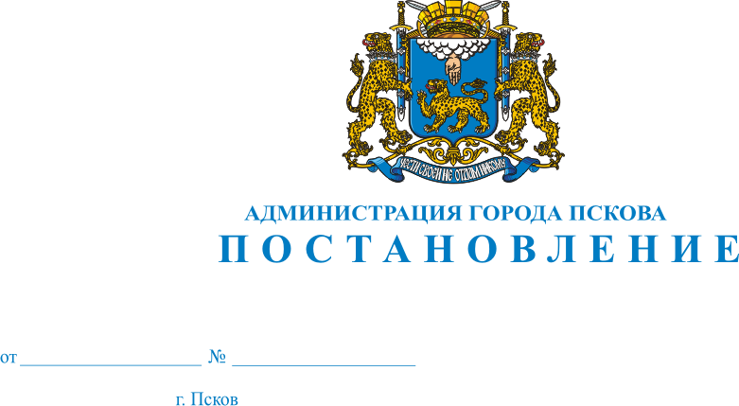
433
17.03.2014

О признании утратившим силу Постановления Администрации города Пскова от 30.09.2009 № 1757 "Об утверждении Положения об оплате труда работников МССЗУ "ПИМ"

В соответствии с Федеральным законом от 06.10.2003 N 131-ФЗ «Об общих принципах организации местного самоуправления в Российской Федерации», руководствуясь статьей 32 Устава муниципального образования «Город Псков», Администрация города Пскова

ПОСТАНОВЛЯЕТ:

1. Признать утратившим силу Постановление Администрации города Пскова от 30.09.2009 № 1757 "Об утверждении Положения об оплате труда работников МССЗУ "ПИМ".
2. Опубликовать настоящее Постановление в газете «Псковские Новости» и разместить на официальном сайте муниципального образования «Город Псков» в сети «Интернет».
3. Контроль за исполнением настоящего Постановления оставляю за собой.

И.п. Главы Администрации города Пскова А.А. Тимофеев

